新 书 推 荐

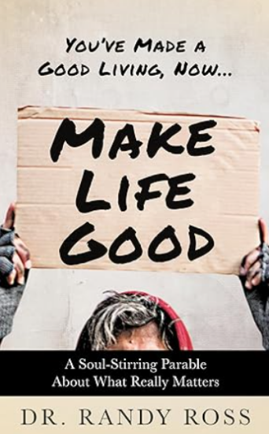
中文书名：《创造美好生活：关于生命真正意义发人深省的寓言》
英文书名：Make Life Good: A Soul-Stirring Parable About What Really Matters
作 者：Dr. Randy Ross
出 版 社：Morgan James Publishing
代理公司：Waterside/ANA/Jessica Wu
页 数：168页
出版时间：2024年8月
代理地区：中国大陆、台湾
审读资料：电子稿
类 型：心灵励志
#159 in Philanthropy & Charity (Books)
#388 in Social Philosophy

内容简介：

《创造美好生活》是一部引人入胜的寓言，通过内心的旅程探讨生命意义与满足感的真正基础。

故事以与一位无家可归者的偶然相遇为背景，邀请读者深入思考诸如人生目的、慷慨、优先级、传承甚至永恒等主题。在与乔（Joe）同行的过程中，读者将被触动心灵，被唤醒思维，并深深感动。书中提出的挑战是：如何真正拥抱生活中最美好的部分。

在这个快节奏、以自我为中心的世界，“成功”常常被定义为成就、获取和积累。而《创造美好生活》则鼓励人们采用一种不同的世界观。在这个过程中，读者会发现：追求幸福总是难以捕捉，但给予幸福却能让幸福回馈自身。这本寓言提醒我们，生活中所有美好愿望的实现，都是通过为他人创造价值而产生的副产品。

作者简介：

兰迪·罗斯博士（Dr. Randy Ross）是一位畅销书作家、富有感染力的演讲家和文化建设专家。他致力于为当今的商业领袖、未来的职场人才和市场的发展提供实用的智慧与迫切需要的希望。罗斯博士常驻乔治亚州亚特兰大，他以敏锐的洞察力和富有感染力的幽默感吸引全球听众，为他们提供丰富生活、赋予工作更大意义的原则与实践。

全书目录：

推荐序
引言

第1章：那个问题
第2章：分心
第3章：办公室里
第4章：那次对话
第5章：金字塔
第6章：那道光
第7章：餐桌谈话
第8章：那一笔小费
第9章：传承
第10章：寻找“巫师”
第11章：去咖啡馆的路上
第12章：偶遇咖啡馆
第13章：一个机会
第14章：约会之夜
第15章：为一个人而做
第16章：价值创造
第17章：高尔夫时间
第18章：更大的故事
第19章：生命支持
第20章：那本日记
第21章：一个新的开始

尾声
反思
作者简介

感谢您的阅读！
请将反馈信息发至：版权负责人
Email：Rights@nurnberg.com.cn
安德鲁·纳伯格联合国际有限公司北京代表处
北京市海淀区中关村大街甲59号中国人民大学文化大厦1705室, 邮编：100872
电话：010-82504106, 传真：010-82504200
公司网址：http://www.nurnberg.com.cn
书目下载：http://www.nurnberg.com.cn/booklist_zh/list.aspx
书讯浏览：http://www.nurnberg.com.cn/book/book.aspx
视频推荐：http://www.nurnberg.com.cn/video/video.aspx
豆瓣小站：http://site.douban.com/110577/
新浪微博：安德鲁纳伯格公司的微博_微博 (weibo.com)
微信订阅号：ANABJ2002


